西日本日独協会会員各位 2021.04.12
西日本日独協会特別企画のご案内

会員による会員のためのオンライン講義： 近現代ドイツにおける「女性」
特別企画第２弾のご案内です。昨年の師走に行いました本企画が好評だったこともあり、再企画を望む声が寄せられておりました。そこで、通常例会の代替企画を再び行います。内容は、大学で行われている授業や研究の成果を、会員ならびにドイツ語講座受講者の皆様に分かりやすくお伝えする「ドイツ文化論」です。部分参加でも構いません。多数のお申し込みをお待ちしています。好評であれば、第３弾も行う予定です。 企画委員長 小黒康正

参加資格： 「西日本日独協会会員」ならびに「ドイツ語講座受講者」の皆さま
申 込 先： 協会事務局（info@jdg-nishinihon.org）にメールにてお申し込みください。
申込締切日： ４月２７日（火）

視 聴 先： Zoomを用いて行いますので、申込者にURLとパスワードをお伝えします。
＊Zoomは、インターネット環境さえあれば、送られてくるURLをクリックするだけでテレビ会議が可能な、とても簡単なシステムです。

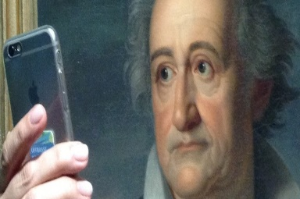

プログラム：
■ 第４回講義 ４月２９日（祝）１７時から１８時まで
小黒康正（九州大学）：「水の女」の別れと出会い
名匠ペッツォルト監督の最新映画『水を抱く女』がKBC シネマで５月１日より上映されます。講義担当者は、依頼を受けて、この映画のパンプレットに解説を書きました。講義では映画の見どころをお伝えします。→ https://kbc-cinema.com/movie/6893.html

■ 第５回講義 ５月１５日（土）１７時から１８時まで
武田利勝（九州大学）：「マダム・ルシファー」と呼ばれた女――カロリーネの生き方
18世紀末という、激動の時代。革命と愛と文学に生きた一人の女性の生涯とその思想についてお話します。その名は、カロリーネ・シュレーゲル。果たして彼女はルシファーだったのか、それとも、近代に生まれた預言者ディオティーマだったのか？

………………………………… 返信用フォーマット …………………………………
西日本日独協会事務局 御中
西日本日独協会特別企画を申し込みます。
ご芳名：

